附件3

在线笔试系统常见问题解决方案

第一类：考生端问题

一、考生登录拍照问题（试考和正式考试都建议按照以下步骤排查问题）
1.是否有摄像头
2.看摄像头驱动是否正常
3.确认是否使用的谷歌、360极速浏览器
4.是否同意摄像头权限
5.建议更换最新谷歌、360极速浏览器
技术备注：当前为72版本以上
6.清浏览器缓存
7.重启电脑
8.以上步骤不行，只能更换电脑

二、登录拍照正常，监控拍照异常或者视频监控异常
可能原因：
1.考生拍照后摄像头意外故障
2.考生拔掉了USB摄像头
3.考生禁用了摄像头
4.视频监控由于网络异常出现中断
5.考生浏览器不是Chrome或者360极速最新版本(该可能性占比最大）
解决办法：
1.通知考生刷新页面
2.通知考生调整摄像头或者更换浏览器

三、双摄（手机视角）相关问题
1.二维码扫后没反应
解决方法：关闭并重新打开微信，重新扫二维码；升级微信版本到最新版本。
2.考试中第二视角视频异常
可能原因：考生主动或者被动结束了程序；考生端网络异常。
解决方法：考生在考试过程中，发现“手机”上面出现红点提示，则点击“手机”按钮，将鼠标移动到下方“监控已中断，请扫描重连...”红色字体上，则出现二维码图片。重新打开微信扫描该二维码，确认开启监控。

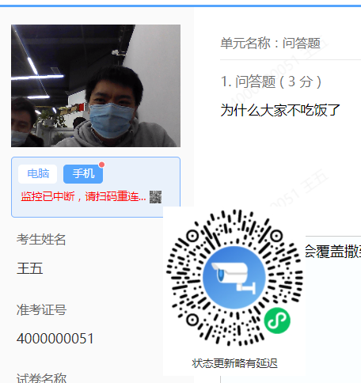

四、网络相关问题

现象：页面卡顿不出题；摄像视频卡顿；操作没反应或者提交失败；前端和后台有黑屏。

解决办法：
1.刷新页面
2.关闭一些不必要的应用（比如微信，QQ，视频客户端，迅雷等占用网络资源较多的软件）
3.切换手机4G/5G热点并刷新页面

第二类：客户端考试相关问题
系统支持：
WIN：Windows7，windows10
MAC：Mac Pro，MacAir（10.14以上）
推荐使用Win10操作系统下安装使用，下载安装前建议关闭退出当前系统的杀毒软件。

一、考试中如何刷新页面？
解决方法：1.F5或者Fn+F5；2.作答中需要退出客户端/交卷后未正常退出客户端；3.长按电源键强制关机。

二、微测客户端考试看不见输入法切换界面
解决办法：推荐考生下载搜狗输入法。在客户端登陆之前，先切换好输入法再启动客户端考试。
- 客户端安装问题

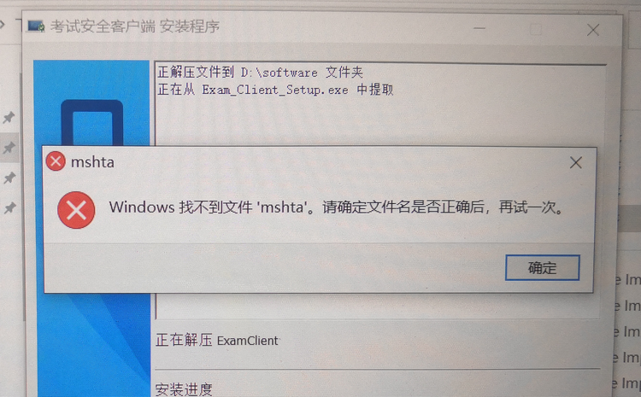
解决办法：1.管理员权限安装；2.点击确定查看是否可以继续安装；3.可以将本机中的mshta.exe 文件，拷贝给考生，放到C:\Windows\System32和C:\Windows\SysWOW64中，再安装启动客户端。

四、客户端考试白屏
解决办法：建议考生切换手机热点来登录考试。

五、考生安装客户端后，从网页端启动客户端失败
问题原因：考生在安装软件的过程中，没有关闭退出360杀毒软件，腾讯电脑管家之类的软件，导致在安装过程中软件写注册表的动作被阻止，导致网页没有调用起来。
解决办法：在关闭杀毒软件的情况下，重新安装客户端，然后从网页端打开客户端软件，进行考试。

